VIII CONGRESO NACIONAL DE INMUNOLOGIA, La Habana, Cuba 2024
Curso pre congreso:
- Aspectos básicos para la colaboración internacional

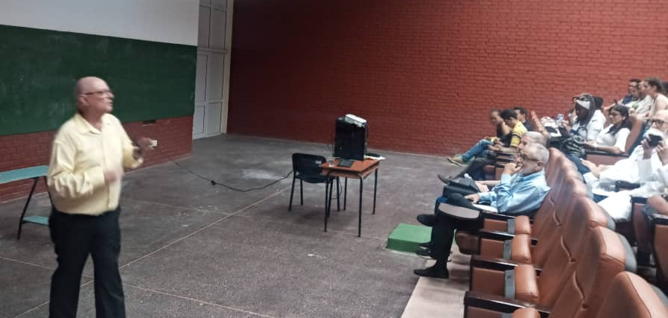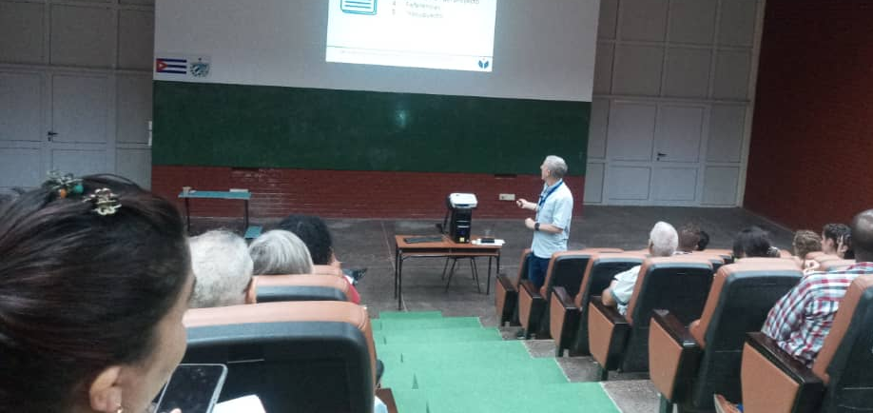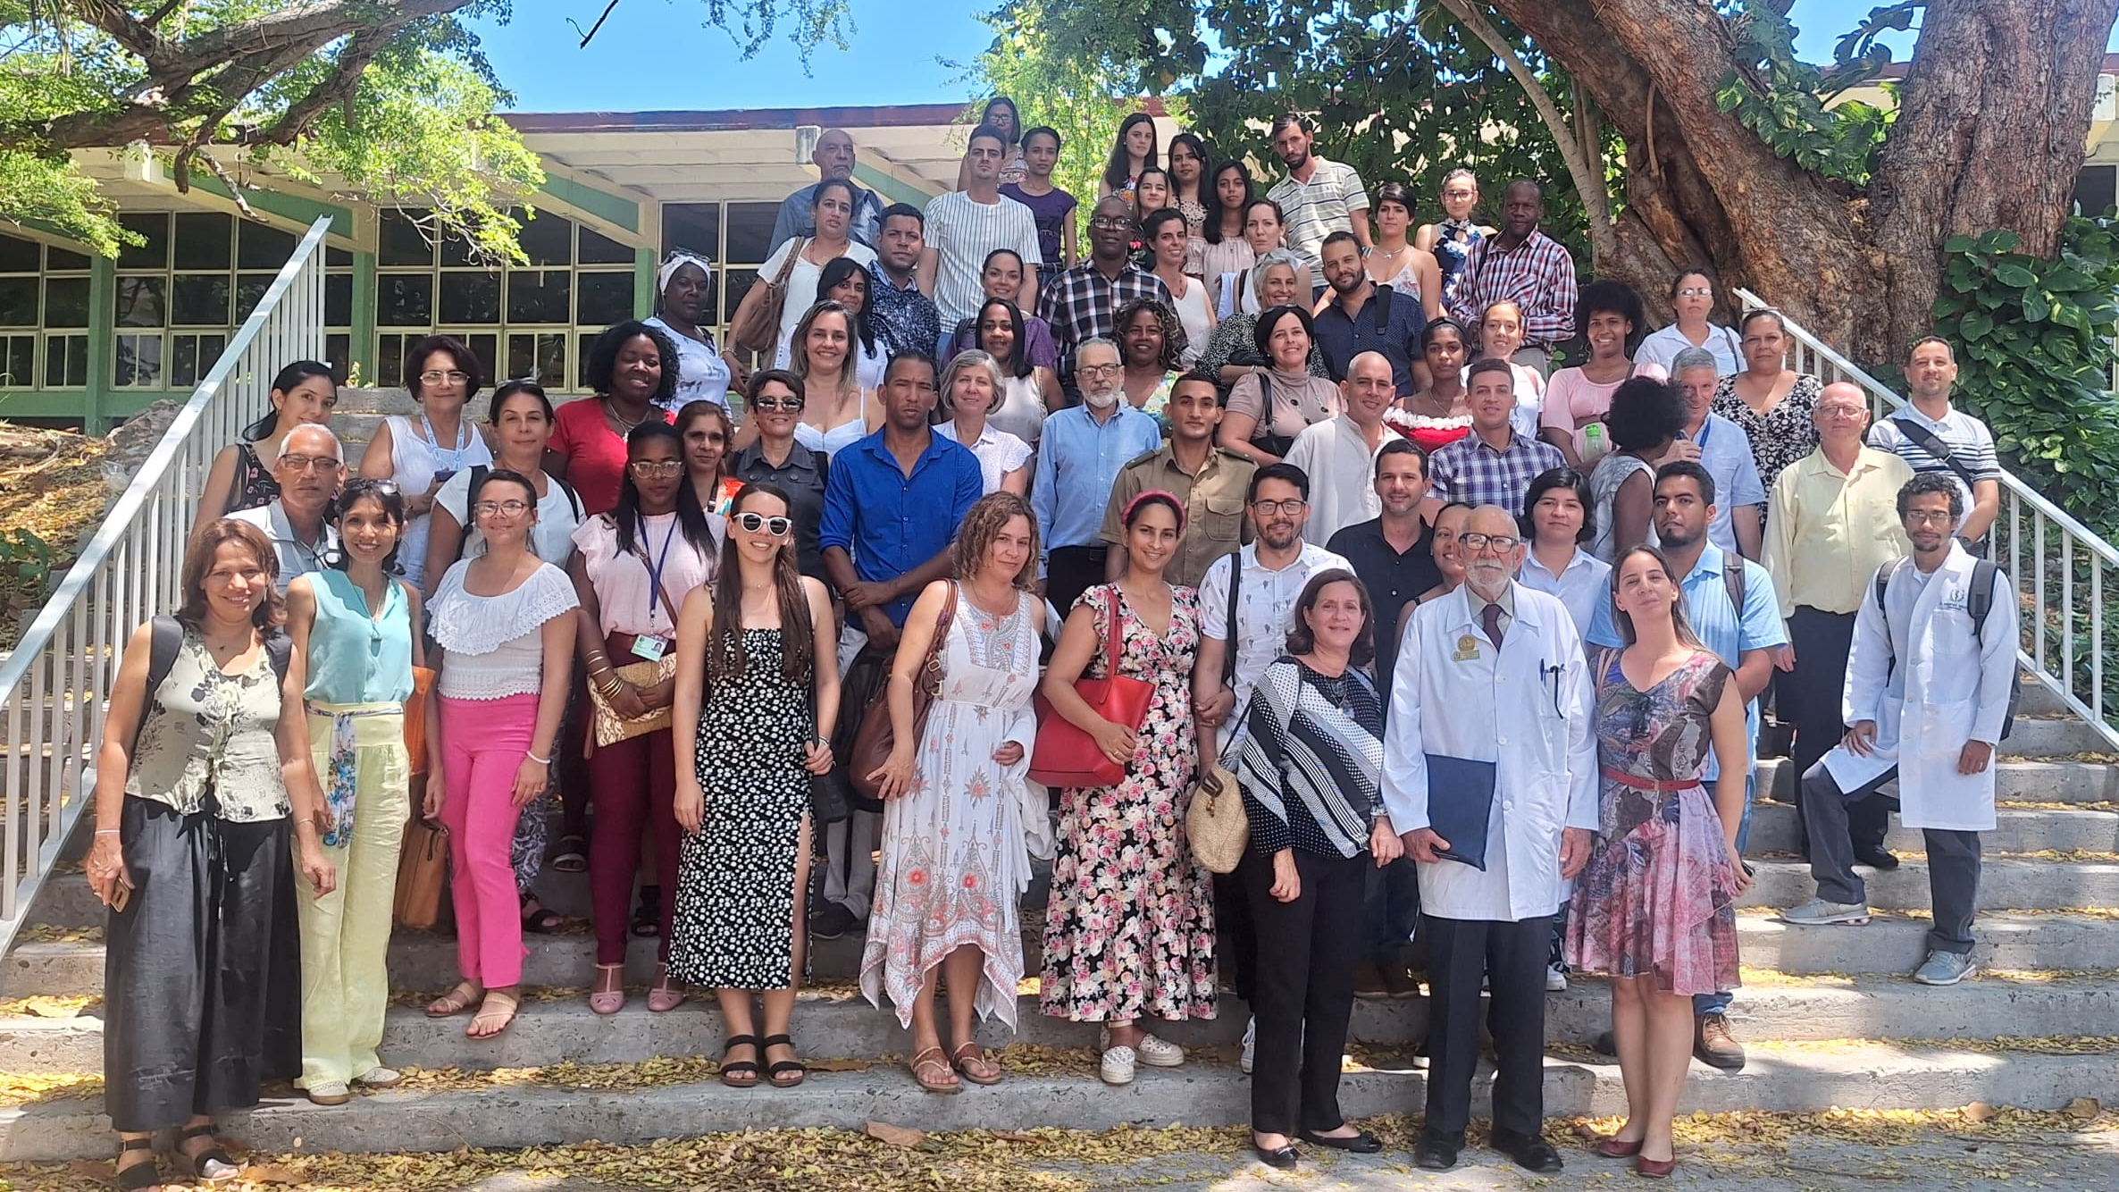

Los Dr.C. Antonio Melchor y Enrique Iglesias son Profesores Titulares del Departamento de Inmunología de la Universidad de Ciencias Médicas de La Habana. Participantes en el curso.

De las Inmunodeficiencias y el Cáncer, a las Alergias y la Vacunología Preventiva

Con sede en el Centro de Inmunología Molecular, los temas abordados y sus ponentes fueron:
- Las inmunodeficiencias. Dr. C. Consuelo Macías Abraham.
- Inmunología y cáncer. Dr. C. Belinda Sánchez Ramírez.
- Las alergias: base inmunológica y vacunas. Dr.C. Alexis Labrada Rosado
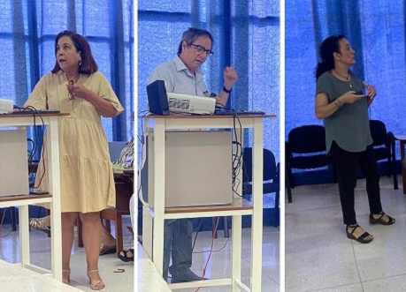
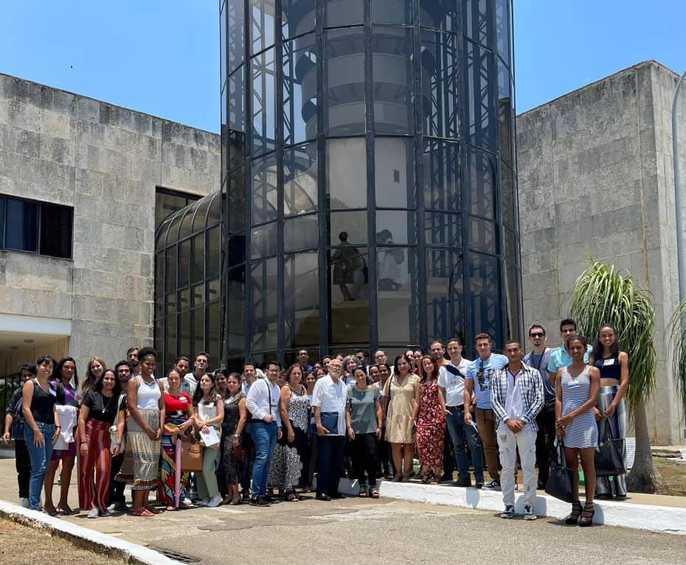

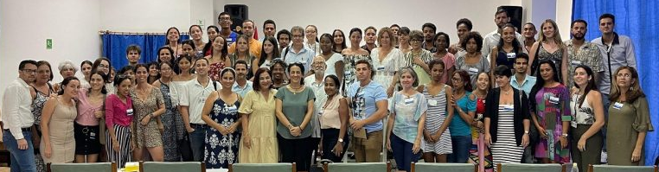

1er Día de Congreso, 5 de Junio

SALÓN 1930

Inauguración

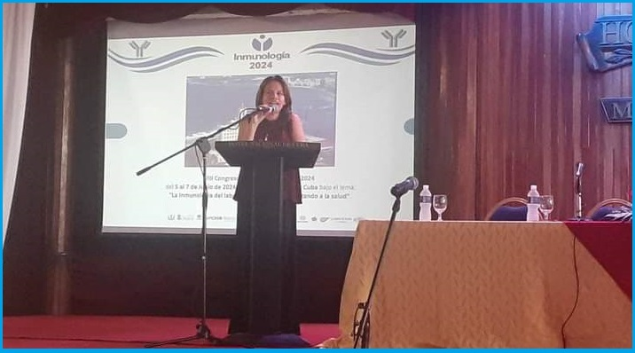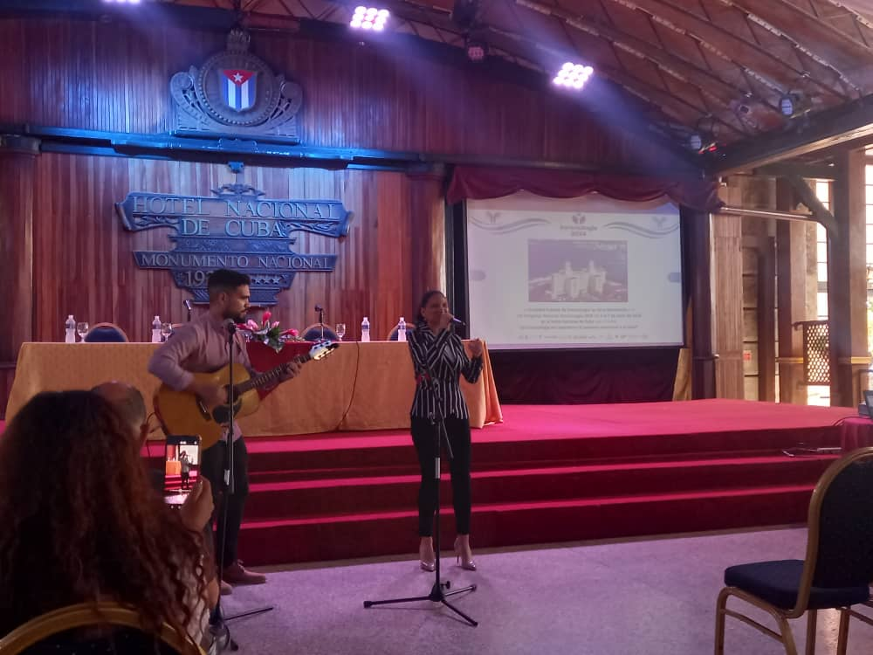

La conferencia magistral inaugural fue impartida por el Dr. C. Agustín Lage Dávila, titulada El sistema inmune como sistema complejo.

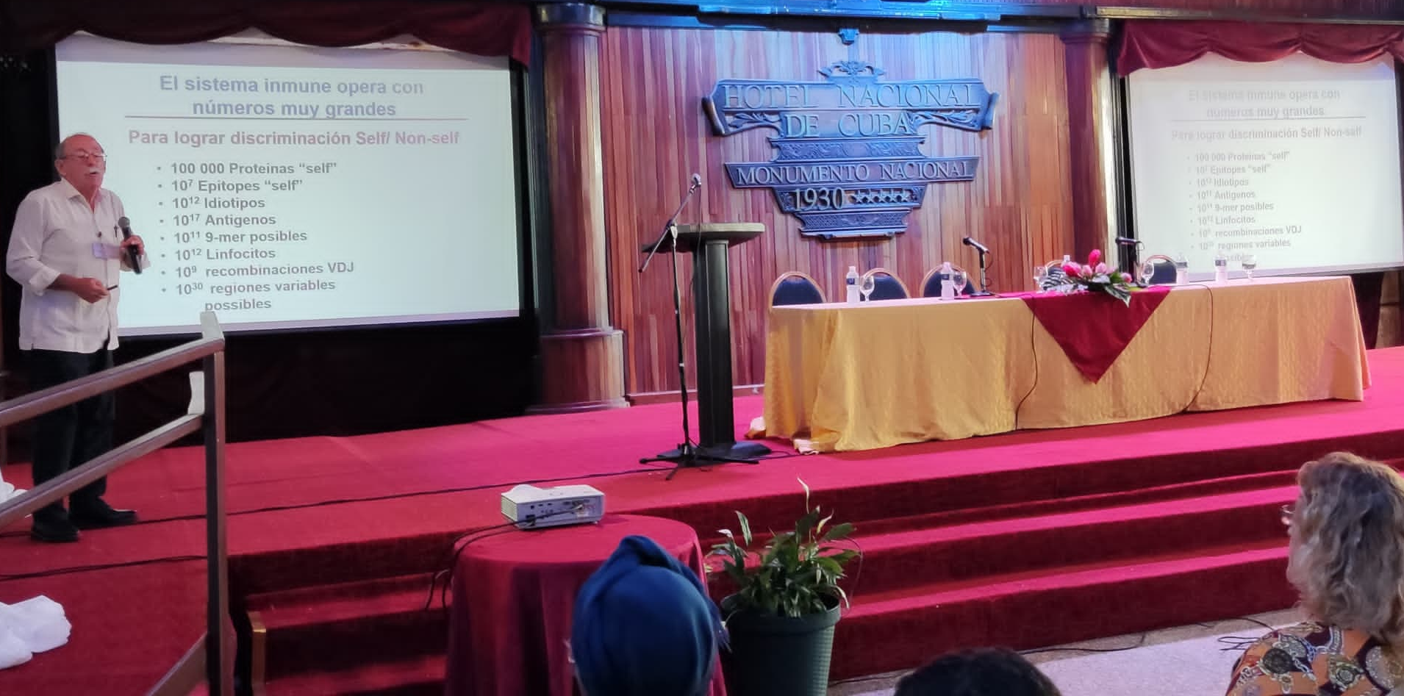
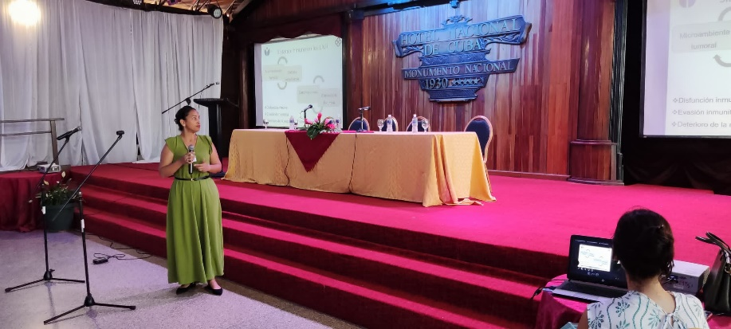
SIMPOSIO INMUNOLOGÍA Y CÁNCER, Jefes de sesión: Mayra Ramos y Julio R. Fernández Massó

Evaluación del inmunofenotipado linfocitario por citometría de flujo en sangre periférica de pacientes con linfoma no Hodgkin. Anamary Suárez Reyes.

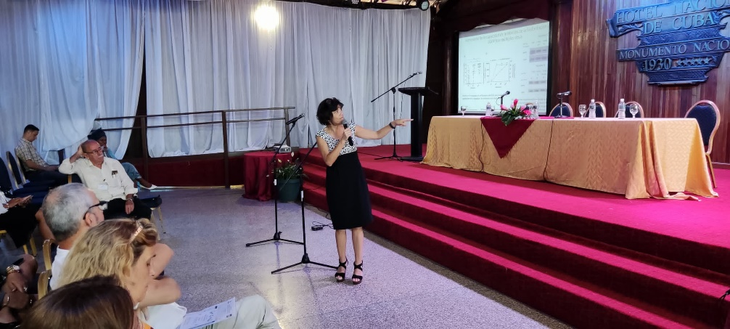

CIMAvax -EGF: inmunoterapia depletante de EGF para pacientes con cáncer de pulmón avanzado. Tania Crombet Ramos

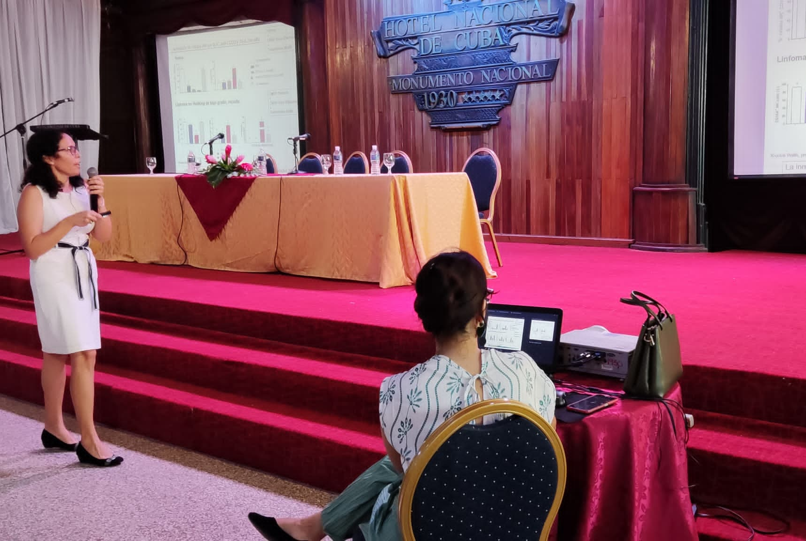

Inmunocitocina trifuncional anti-CD20(γ1h)-IL2no-alfa: sus potencialidades para la terapia del cáncer, Ana Victoria Casadesús

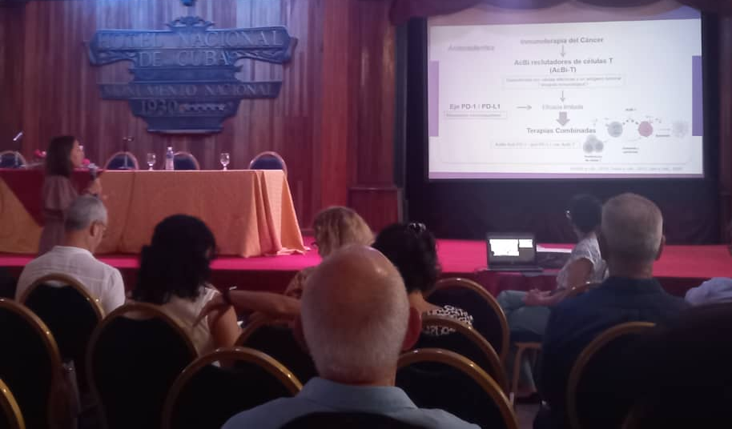
Obtención de proteínas de fusión nanocuerpo-Fc específicas por la molécula PD-L1. Laura Gutiérrez Rojas.

Anticuerpos anti-gangliósido NGcGM3 reclutadores de células T: una estrategia novedosa para la
inmunoterapia del cancer.
Claudia Aracelis Plasencia
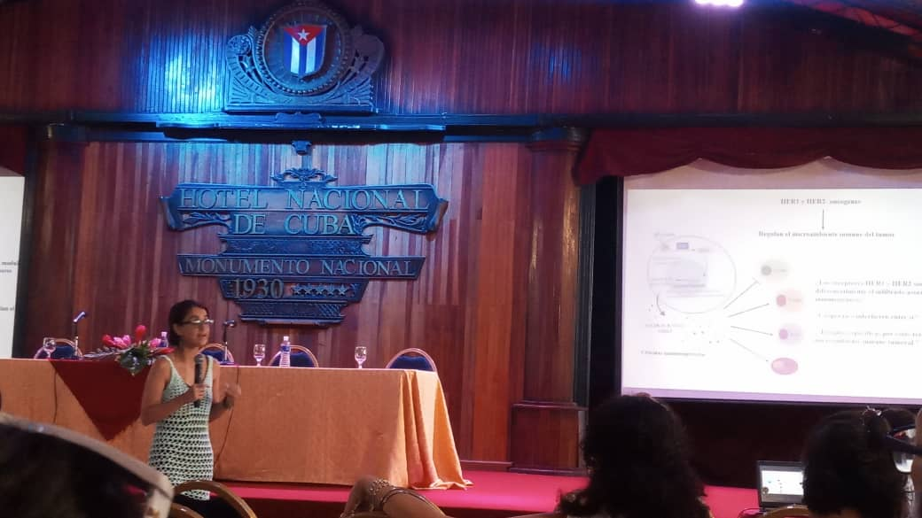

Impacto de la expresión de HER1 y/o HER2 en la regulación del microambiente tumoral en el modelo de carcinoma de colon murino CT26.
Talía Fundora Barrios

SIMPOSIO INFLAMACIÓN
Jefes de sesión: Vicente J. Hernández y Roger y
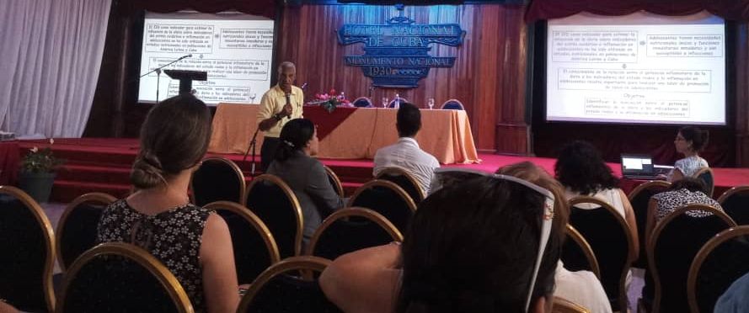
Asociación del índice inflamatorio de la dieta, indicadores del estado redox e inflamación en adolescentes. Elio Felipe Cruz Manzano.

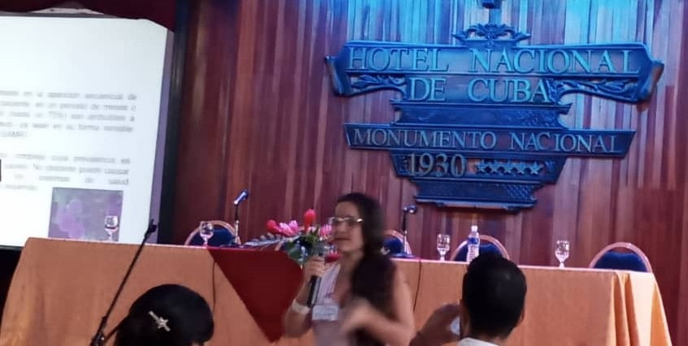

Índices INL, IPL e IIS como biomarcadores inflamatorios en la forunculosis recidivante. Claudia Hernández Pérez
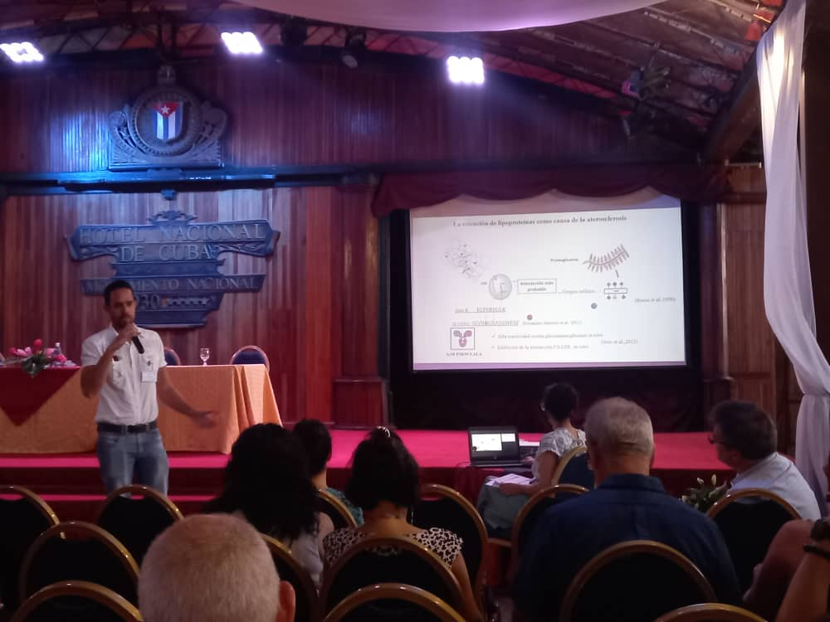

La aterorregresión inducida por el AcM P3R99 depende de una cascada de anticuerpos antidiotípicos modulada por linfocitos T. Roger Sarduy García

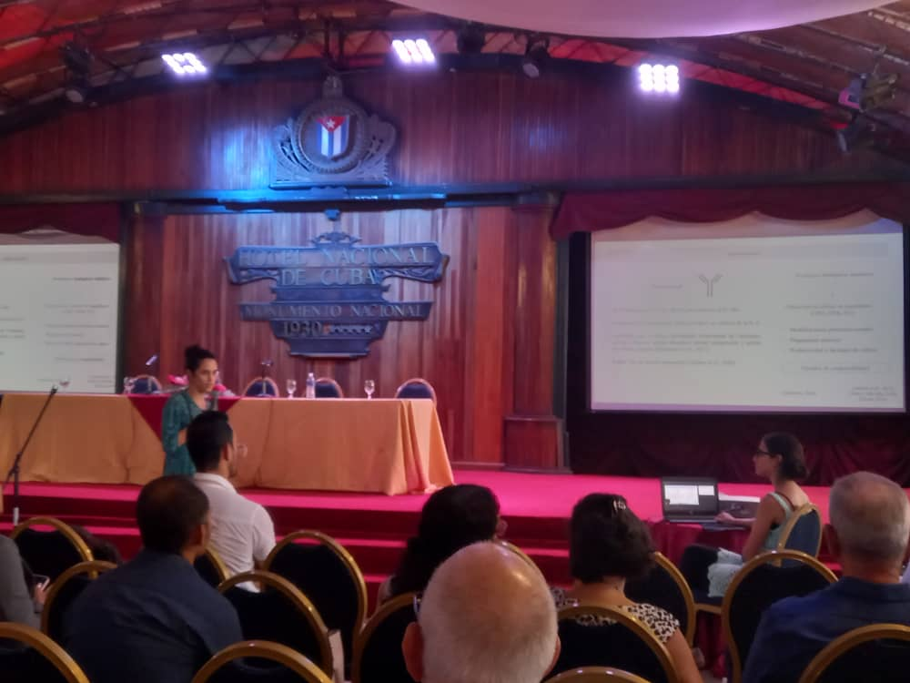
Generación y caracterización de un anticuerpo anti-IL6-Ra candidato a biosimilar, Gisela Pérez García.

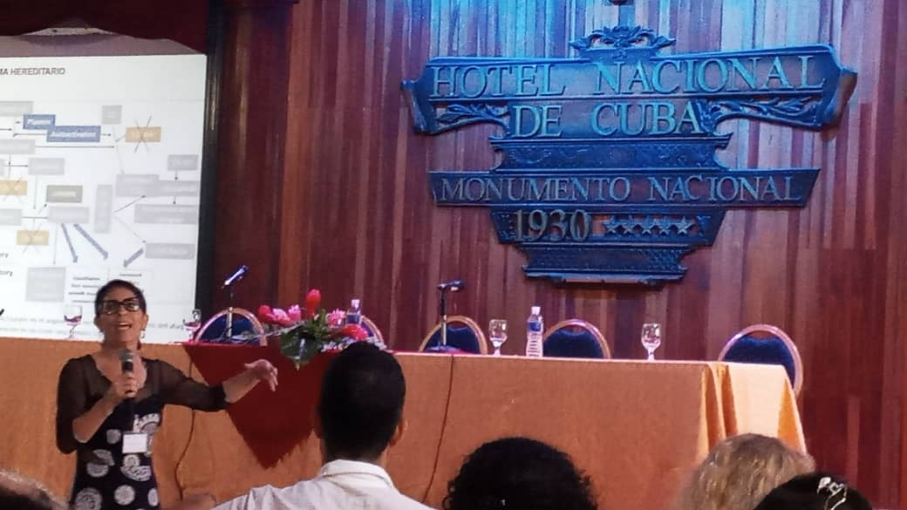

Angioedema hereditario. Reporte de casos en Pinar del Río. Mayelín García García

POSTERS INMUNOLOGÍA Y CÁNCER e INFLAMACIÓN
Jefes de sesión: Yaima Zúñiga y Maydelín Frontela
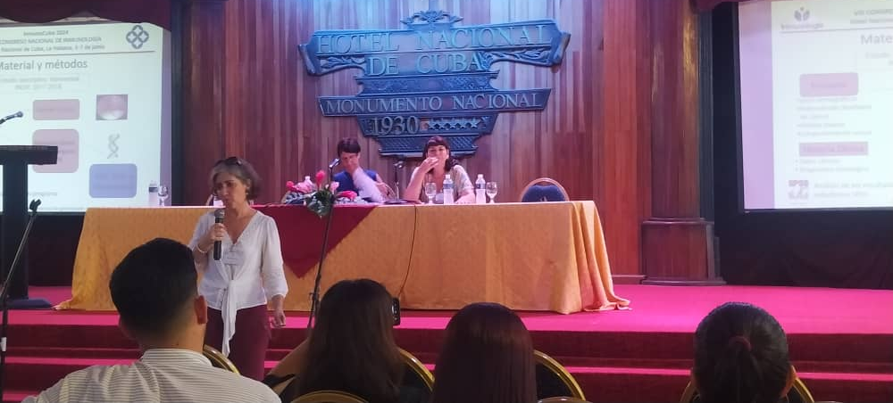
Caracterización de pacientes cubanos con carcinoma de células escamosas de orofaringe. Mayte Hernández
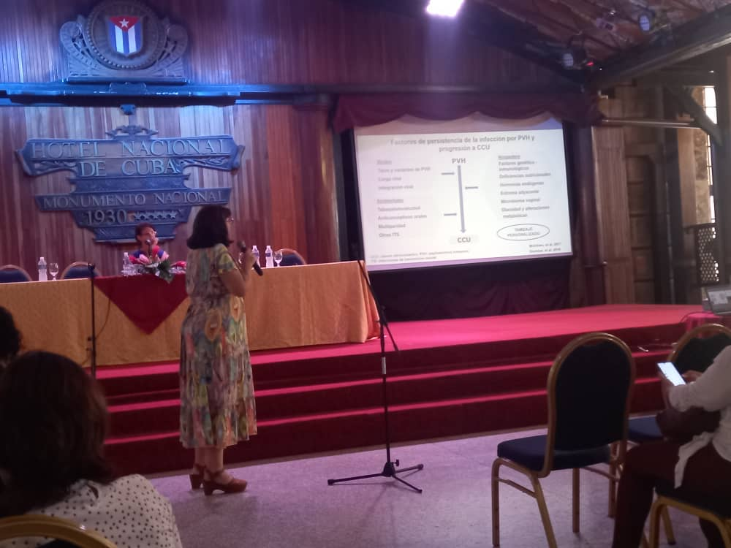

Factores virales, ambientales y endocrino-metabólicos como predictores de riesgo de lesiones intraepiteliales escamosas cervicales. Maydelín Frontela
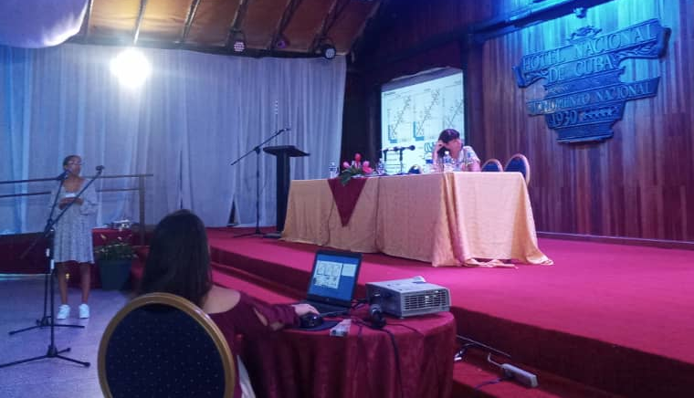

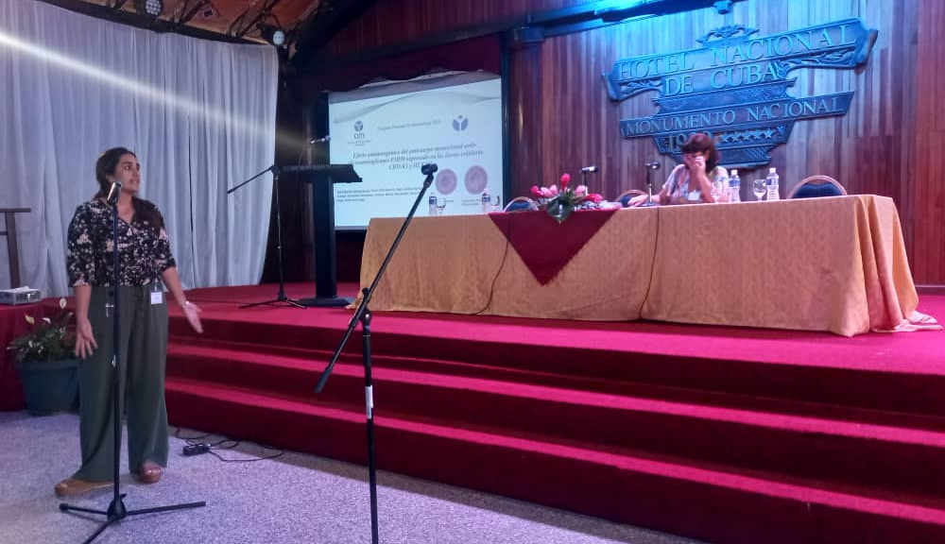
Análisis estructural in silico de superagonistas derivados de la interleucina-2. Camila Castro-Martínez

Efecto antiaterogénico del AcM anti-glicosaminoglicanos P3R99 expresado en las lineas celulares CHO-K1 y HEK293. Leidy Valencia

SALÓN TAGANANA,
SIMPOSIO AUTOINMUNIDAD, Jefes de sesión: Giselle Pentón y Bárbara Torres
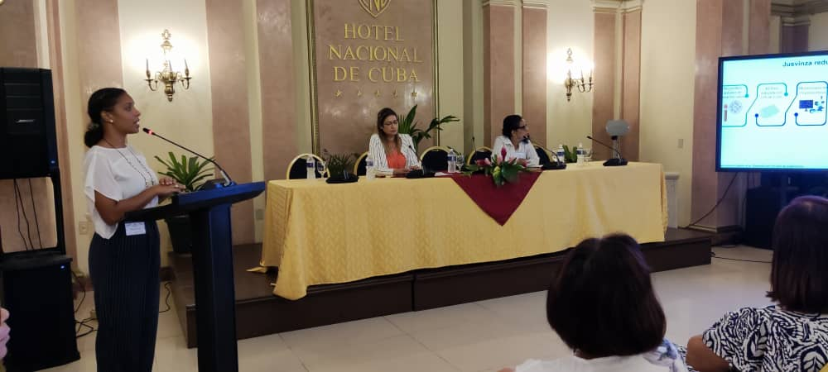
Jusvinza: un novedoso tratamiento para la hiperinflamación asociada a la enfermedad COVID-19, Mabel Hernández Cedeño

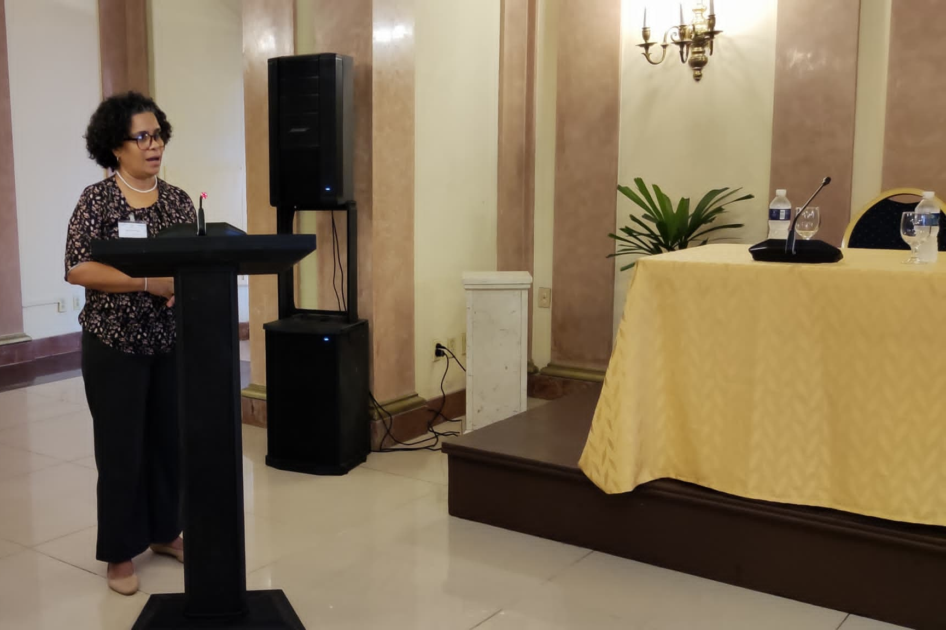

Efecto y seguridad inmunoterapéutico del itolizumab en pacientes con psoriasis activa moderada-severa:
Estudio compasional, Maylen Arencibia

Caracterización clínica autoinmune y determinación de autoanticuerpos en pacientes pediátricos con déficit de inmunoglobulina A. Jesús Salím Burón
Hernández

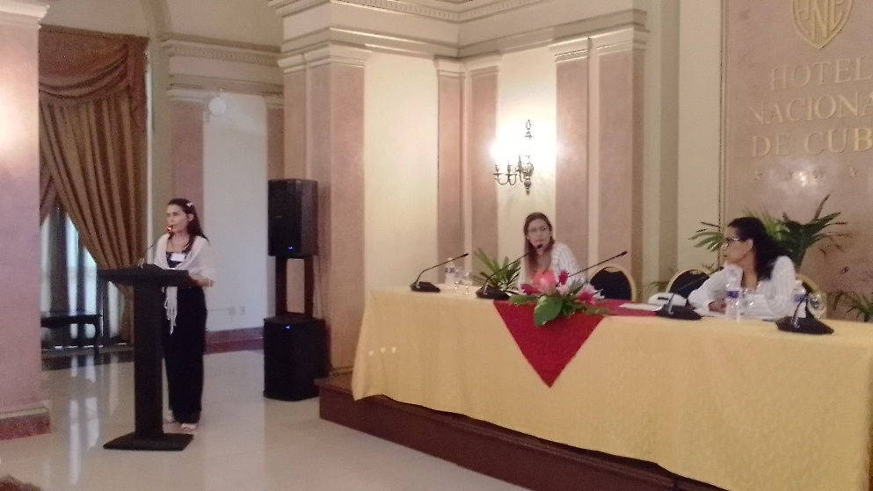

Errores innatos de la inmunidad, asociación con enfermedades autoinmunes. Sancti-Spíritus. 2014-2023. Valia Concepción Ulloa

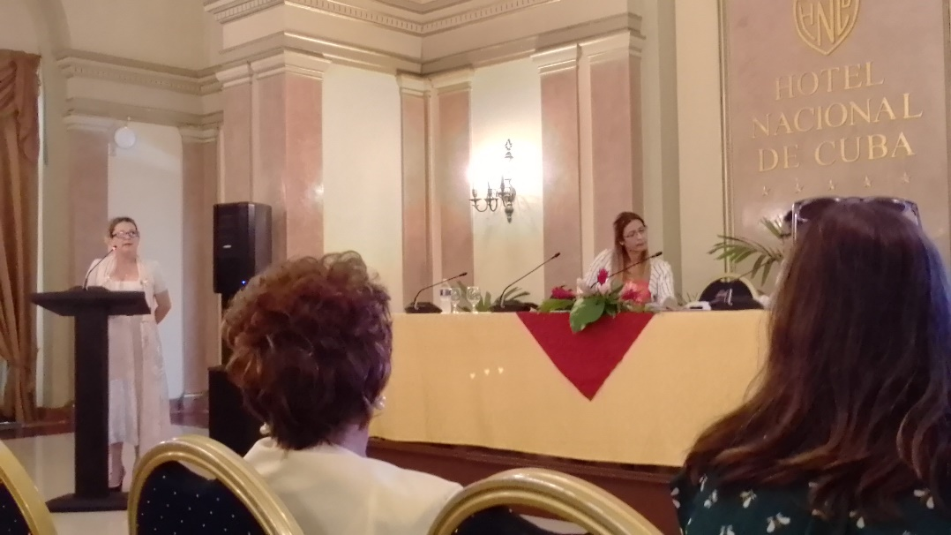

Uso de la azatioprina en el liquen plano generalizado. Yanara García Leyva
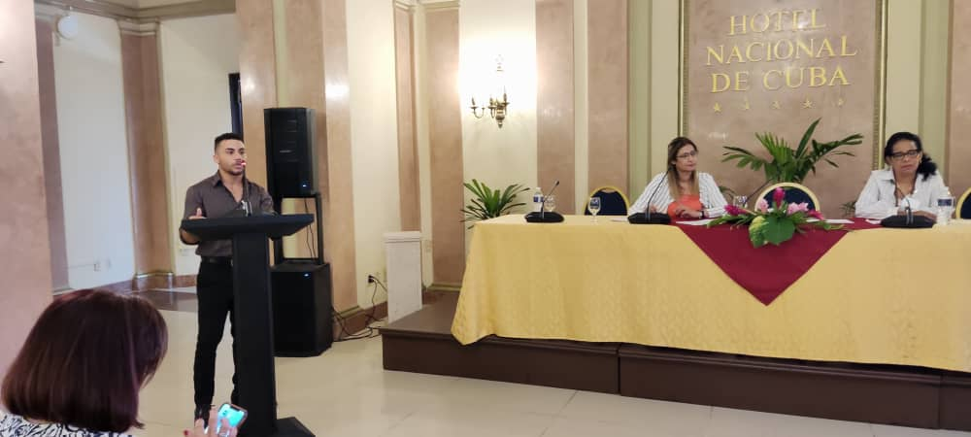

Caracterización clínica y epidemiológica de pacientes con anemias hemolíticas congénitas atendidos en el

Hospital Pediátrico Hermanos Cordové. Jimmy Javier Calás Torres

SIMPOSIO TRASPLANTE Y TERAPIA REGENERATIVA, Jefe de sesión: Arturo Chang
Introducción de las técnicas de medicina de precisión a la histocompatibilidad del trasplante en Cuba. Arturo Chang Monteagudo

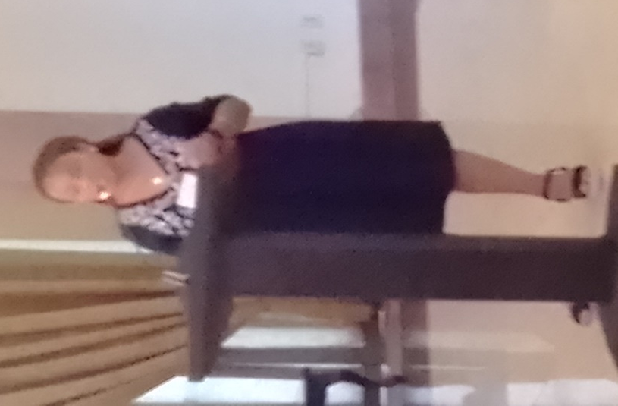

Prevalencia poblacional de los anticuerpos anti-HLA en candidatos cubanos a trasplante. Lelyem Marcell Rodriguez
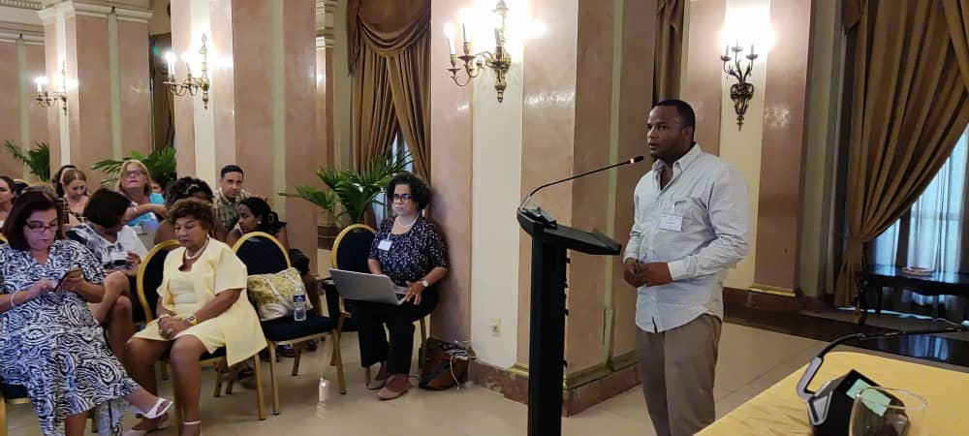
Terapia regenerativa en pacientes con vitíligo, psoriasis, o picada de Levisa. Miguel Escala Maceo

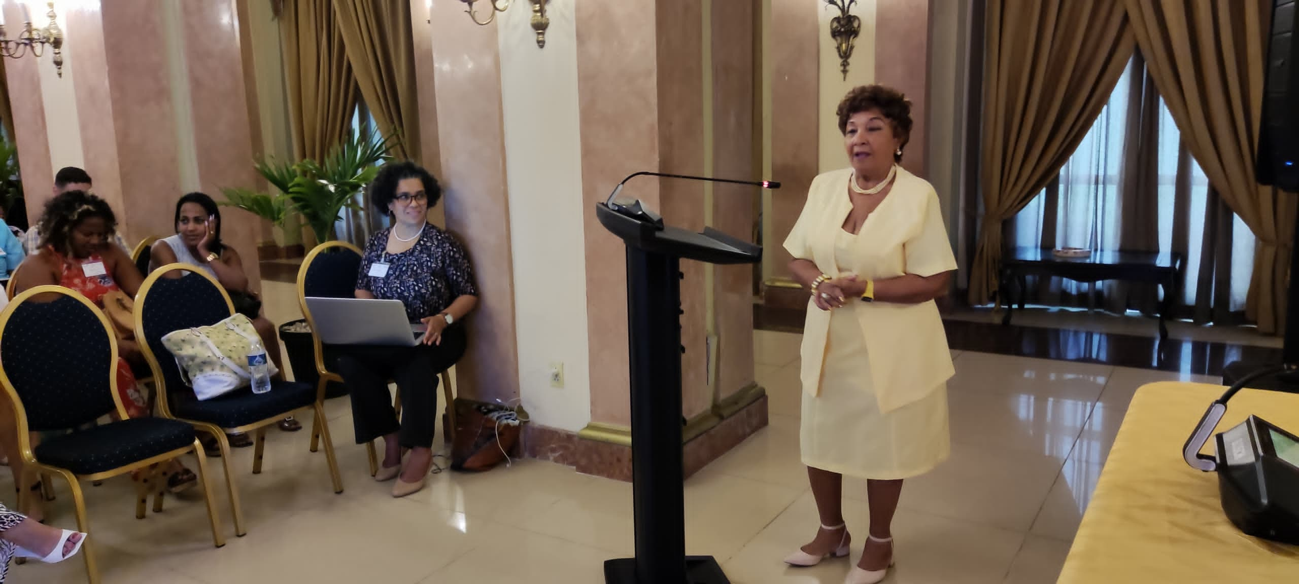
Satisfacción con el tratamiento del lisado plaquetario aplicado en pacientes con quemaduras de segundo
Grado. Rosa Julia Robinson Rodríguez

POSTERS AUTOINMUNIDAD
Jefes de sesión: Vicky Sánchez Rodríguez y Ana María Guerreiro Hernández
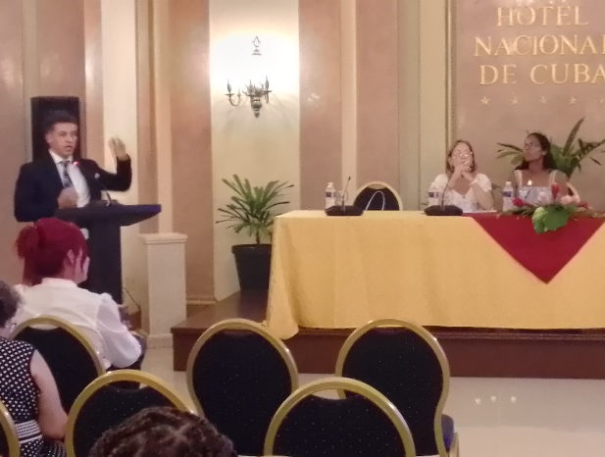
Evaluación de desempeño de láminas ANA-HEp-2 para la detección de anticuerpos anti-nucleares por inmunofluorescencia indirecta. Abel de Jesús Verdecia

Generación de hibridomas para el desarrollo de un hemoclasificador anti-A. Alejandro Miranda Ariza
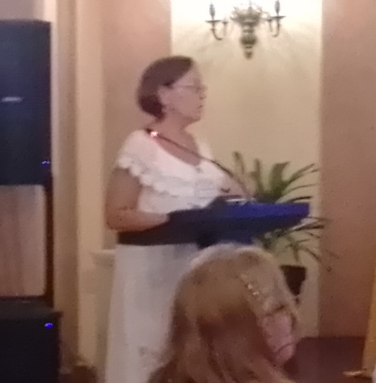
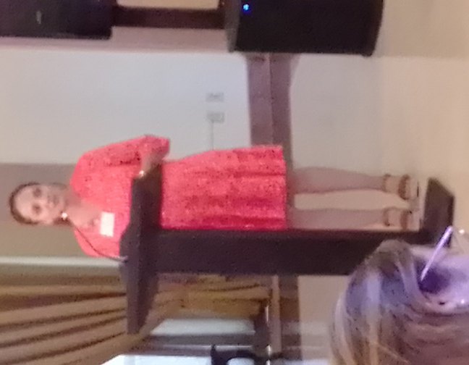
Determinación de inmunocomplejos circulantes por ELISA ICC- C1q en individuos con sospecha de enfermedades autoinmunes. Ana María Guerreiro Hernández
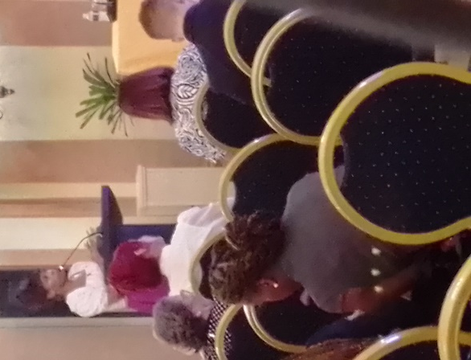
Síndrome linfoproliferativo autoinmune: a propósito de un caso. Maricarmen

Jusvinza disminuye la netosis en un modelo animal de inflamación peritoneal. Anabel Serrano Diaz

2do Día de Congreso, 6 de Junio

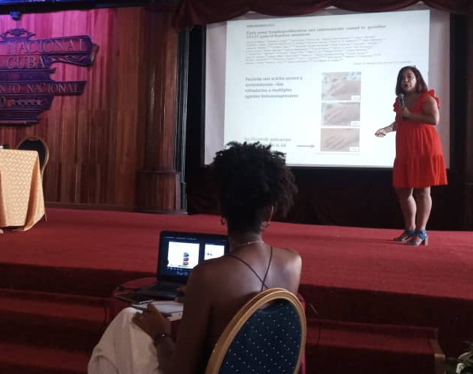
SALÓN 1930

Conferencia Magistral: Medicina de Precisión en el Diagnóstico y Tratamiento de los Errores Innatos de la Inmunidad por Defectos en la Regulación Inmune. Consuelo Macías Abraham

SIMPOSIO ENFERMEDADES INFECCIOSAS
Jefes de sesión: María G. Guzmán y Enrique Iglesias
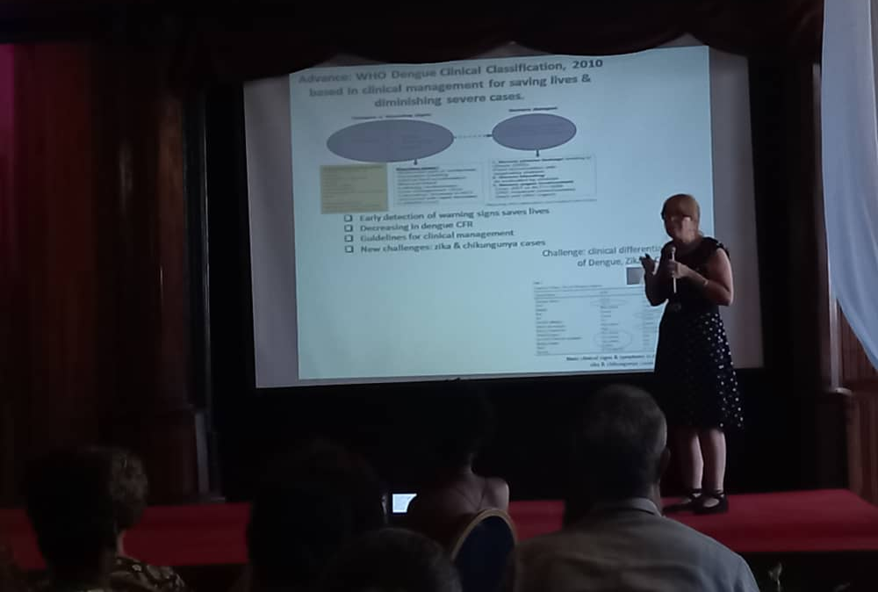

Avances y desafíos del control del dengue, María G. Guzmán

